Budownictwo w 1-3 kwartale 2024 roku

W 1-3 kwartale 2024 r. spadła r/r liczba i powierzchnia przekazanych do eksploatacji mieszkań oraz budynków niemieszkalnych. Wzrosła natomiast liczba mieszkań, których budowę rozpoczęto oraz mieszkań, na których budowę wydano pozwolenia.
⇩ 90,2
Dynamika liczby mieszkań
oddanych do użytkowania

Efekty rzeczowe budownictwa mieszkaniowego
W 1-3 kwartale 2024 r. liczba i powierzchnia mieszkań oddanych do użytkowania spadła odpowiednio o 9,8% i 11,6% r/r
W 1-3 kwartale 2024 r. oddano do użytkowania 145,1 tys. mieszkań o łącznej powierzchni użytkowej 13,0 mln m² oraz liczbie izb równej 545,3 tys. Względem analogicznego okresu roku poprzedniego odnotowano spadki: liczby mieszkań o 15,7 tys. (9,8%), powierzchni użytkowej mieszkań o 1,7 mln m² (11,6%) oraz liczby izb o 73,1 tys. (11,8%).
Przeciętna powierzchnia użytkowa nowo oddanego mieszkania wyniosła 89,8 m² (w analogicznym okresie 2023 r. – 91,6 m²). Średnia powierzchnia mieszkania w budynkach jednorodzinnych wyniosła 131,5 m², natomiast w budynkach wielorodzinnych – 51,6 m².
Dane w ujęciu bezwzględnym dla poszczególnych województw wskazują, że najwięcej nowych mieszkań wybudowano w mazowieckim (18,3% wartości krajowej) i małopolskim (10,2%). Wskaźnik nasilenia budownictwa mieszkaniowego, wyrażony liczbą mieszkań oddanych do użytkowania w przeliczeniu na 1 tys. ludności, wyniósł w Polsce 3,9. Największe wartości przyjął w województwie pomorskim (5,5) i mazowieckim (4,8), a najmniejszą – w opolskim (2,0).
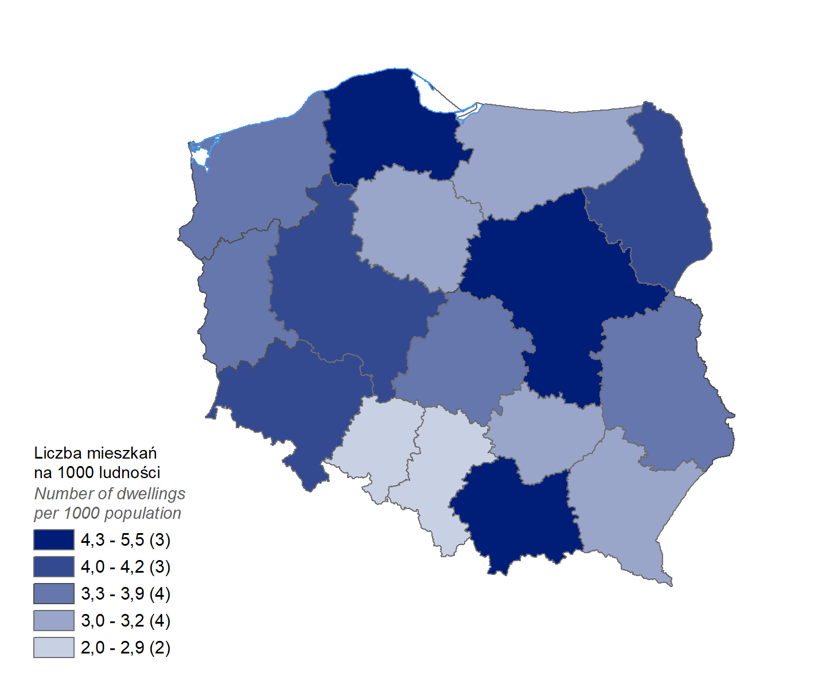
Mapa 1. Mieszkania oddane do użytkowania w 1-3 kwartale 2024 r. w przeliczeniu
na 1 tys. ludności

W pierwszych trzech kwartałach 2024 r. deweloperzy wybudowali 61,6% wszystkich nowo oddanych mieszkań (wzrost udziału w wartości ogółem – o 1,3 p. proc. r/r), a inwestorzy indywidualni – 35,5% (spadek o 2,3 p. proc.).
Tablica 1. Mieszkania oddane do użytkowania w 1-3 kwartale 2024 r. według form budownictwa
Formy budownictwa  a ― w liczbach  bezwzględnych  b ― 01-09 2023 = 100 |  | Mieszkania | Izby |  | Powierzchnia użytkowa  mieszkań w m²
 |  | Mieszkania | ogółem | przeciętnie na  1 mieszkanie | ogółem | przeciętna  1 mieszkania
OGÓŁEM | a | 145 114 | 545 312 | 3,8 | 13 028 501 | 89,8
OGÓŁEM | b | 90,2 | 88,2 | 100,0 | 88,4 | 98,0
Indywidualne | a | 51 514 | 276 218 | 5,4 | 7 325 811 | 142,2
Indywidualne | b | 84,7 | 84,2 | 100,0 | 85,1 | 100,5
Przeznaczone na  sprzedaż lub wynajem | a | 89 391 | 258 236 | 2,9 | 5 494 096 | 61,5
Przeznaczone na  sprzedaż lub wynajem | b | 92,2 | 91,4 | 100,0 | 92,0 | 99,8
w tym na wynajem | a | 673 | . | . | 38 925 | 57,8
w tym na wynajem | b | 39,3 | . | . | 41,3 | 105,1
Spółdzielcze | a | 874 | 2 264 | 2,6 | 43 870 | 50,2
Spółdzielcze | b | 102,9 | 91,6 | 89,7 | 94,1 | 91,4
Komunalne | a | 1 360 | 3 333 | 2,5 | 61 048 | 44,9
Komunalne | b | 147,3 | 163,0 | 113,6 | 149,2 | 101,4
Społeczne czynszowe | a | 1 946 | 5 168 | 2,7 | 101 806 | 52,3
Społeczne czynszowe | b | 149,2 | 159,5 | 108,0 | 156,7 | 105,0
Zakładowe | a | 29 | 93 | 3,2 | 1 870 | 64,5
Zakładowe | b | 263,6 | 169,1 | 64,0 | 146,7 | 55,7

W województwach mazowieckim i pomorskim odnotowano największe odsetki budownictwa przeznaczonego na sprzedaż lub wynajem (odpowiednio 69,8% i 69,0%). Z kolei województwa podkarpackie i opolskie charakteryzowały się największymi udziałami mieszkań z przeznaczeniem na własne potrzeby (odpowiednio 51,4% i 49,1%).
Wyposażenie mieszkań w urządzenia sanitarno-techniczne kształtowało się następująco:
- wodociąg z sieci posiadało 94,6% mieszkań;
- kanalizację z odprowadzeniem do sieci – 80,2%;
- gaz z sieci – 33,7%;
- ciepłą wodę z elektrociepłowni, ciepłowni lub kotłowni osiedlowej – 37,5%;
- centralną sieć grzewczą – 37,5%.
Liczba nowych budynków mieszkalnych oddanych do użytkowania w 1-3 kwartale 2024 r. spadła o 14,8% r/r
W stosunku do analogicznego okresu ubiegłego roku zmniejszyła się liczba przekazanych do eksploatacji nowych budynków mieszkalnych (63,8 tys.), wśród których dominowały budynki jednorodzinne (97,3% ogółu).
Tradycyjną udoskonaloną technologię wnoszenia zastosowano przy budowie 98,1% tych budynków.
Tablica 2. Nowe budynki mieszkalne oddane do użytkowania w 1-3 kwartale 2024 r. według
rodzajów budynków i technologii wznoszenia
Wyszczególnienie | Budynki | Mieszkania | Przeciętna powierzchnia użytkowa mieszkań  w m² | Przeciętny czas trwania  budowy  w miesiącach
OGÓŁEM | 63 817 | 143 101 | 89,9 | 44,0
Rodzaj budynku
Jednorodzinny | 62 074 | 68 489 | 131,7 | 52,0
Wielorodzinny | 1 743 | 74 612 | 51,6 | 26,5
Technologia wznoszenia
Tradycyjna udoskonalona | 62 629 | 127 516 | 94,2 | 45,3
Monolityczna | 184 | 12 455 | 51,9 | 26,9
Wielkopłytowa | 36 | 2 064 | 50,7 | 27,3
Wielkoblokowa | 1 | 18 | 57,5 | 28,0
Konstrukcji drewnianych | 950 | 1 003 | 101,2 | 33,3
Inne | 17 | 45 | 70,0 | 33,1

Biorąc pod uwagę liczbę kondygnacji, najwięcej wybudowano budynków dwukondygnacyjnych (62,6%) i jednokondygnacyjnych (31,8%), w których znalazło się odpowiednio 32,8% i 14,5% ogółu przekazanych do użytkowania mieszkań. Z kolei w budynkach o trzech i więcej kondygnacjach (5,6% nowych budynków) usytuowanych zostało 52,7% mieszkań.
Przeciętny czas trwania budowy nowego budynku mieszkalnego (liczony od daty jej rozpoczęcia do terminu oddania budynku do użytkowania) przekazanego do eksploatacji w pierwszych trzech kwartałach 2024 r. wyniósł 44,0 miesiące. Budynki wielorodzinne wznoszono w czasie prawie dwukrotnie krótszym niż jednorodzinne.

Mieszkania, których budowę rozpoczęto oraz mieszkania, na których budowę wydano
pozwolenia lub dokonano zgłoszeń z projektem budowlanym
Liczba mieszkań, których budowę rozpoczęto oraz mieszkań, na których budowę wydano pozwolenia, wzrosła r/r odpowiednio o 30,7% i 26,5%
W 1-3 kwartale 2024 r. rozpoczęto budowę 181,5 tys. mieszkań, tj. o 42,6 tys. (30,7%) więcej niż w analogicznym okresie ubiegłego roku. Mieszkania realizowane z przeznaczeniem na sprzedaż lub wynajem stanowiły 64,5% ogółu, zaś mieszkania w budownictwie indywidualnym – 33,8%. Pozostałą część stanowiły mieszkania: spółdzielcze, komunalne, społeczne czynszowe i zakładowe.
Wydano pozwolenia na budowę dla 220,5 tys. mieszkań o łącznej powierzchni użytkowej 18,3 mln m², tj. odpowiednio o 26,5% i 20,4% więcej niż przed rokiem.
W nowych budynkach mieszkalnych zostaną usytuowane prawie wszystkie mieszkania (217,3 tys.), pozostałe powstaną w nowych budynkach niemieszkalnych, zbiorowego zamieszkania oraz w rozbudowywanych i przebudowywanych budynkach mieszkalnych i niemieszkalnych. Na nowe budynki wielorodzinne (3,6% ogółu) przypadać będzie 56,3% lokali mieszkalnych. Przewidywana średnia powierzchnia mieszkań w budynkach jednorodzinnych wynosi 121,7 m², zaś w wielorodzinnych 52,8 m².
Miejscowe plany zagospodarowania przestrzennego (MPZP) były podstawą wydania pozwoleń na budowę dla 61,4% nowych budynków mieszkalnych.

Tablica 3. Nowe budynki mieszkalne, na których budowę wydano pozwolenia w 1-3 kwartale 2024 r.
Wyszczególnienie | Pozwolenia | Budynki⁵ | Mieszkania | Powierzchnia użytkowa  mieszkań w m²
 |  |  |  | ogółem | przeciętna  1 mieszkania
OGÓŁEM | 67 202 | 85 184 | 217 250 | 18 004 720 | 82,9
Jednorodzinne | 65 531 | 82 152 | 94 862 | 11 544 078 | 121,7
Wielorodzinne | 1 671 | 3 032 | 122 388 | 6 460 642 | 52,8
Biorąc pod uwagę strukturę liczby mieszkań, na których budowę wydano pozwolenia, według form budownictwa, największe udziały odnotowano dla budownictwa na sprzedaż lub wynajem (70,4%) oraz indywidualnego (27,3%).
Efekty rzeczowe budownictwa niemieszkalnego
Łączna powierzchnia budynków niemieszkalnych oddanych do użytkowania spadła w 1-3 kwartale 2024 r. o 17,0% r/r

Przekazano do eksploatacji 14,2 tys. nowych oraz rozbudowano 1,6 tys. budynków niemieszkalnych (odpowiednio o 10,5% i 4,6% mniej niż w roku poprzednim). Łączna powierzchnia użytkowa nowych i rozbudowanych budynków niemieszkalnych uległa zmniejszeniu względem ubiegłego roku i wyniosła 9,7 mln m². W strukturze oddanej powierzchni przeważały budynki przemysłowe i magazynowe (50,1%), pozostałe budynki niemieszkalne (17,4%) oraz budynki handlowo-usługowe (13,1%).
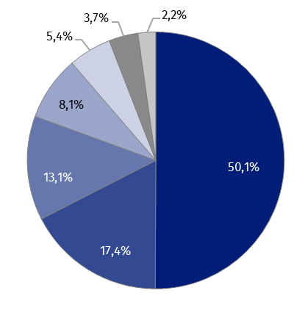
Wykres 1. Struktura powierzchni użytkowej budynków niemieszkalnych oddanych do
użytkowania w 1-3 kwartale 2024 r.
- budynki przemysłowe i magazynowe (PKOB 125)
- pozostałe budynki niemieszkalne (PKOB 127)
- budynki handlowo-usługowe (PKOB 123)
- ogólnodostępne obiekty kulturalne, budynki o charakterze edukacyjnym, budynki szpitali i zakładów opieki medycznej oraz budynki kultury fizycznej (PKOB 126)
- hotele i budynki zakwaterowania turystycznego (PKOB 121)
- budynki biurowe (PKOB 122)
- budynki transportu i łączności (PKOB 124)

Wzrost r/r oddanej do użytkowania powierzchni odnotowano w przypadku hoteli i budynków zakwaterowania turystycznego (o 19,1%), budynków handlowo-usługowych (o 7,2%) oraz ogólnodostępnych obiektów kulturalnych, budynków szpitali, edukacyjnych i kultury fizycznej (o 4,5%). Największą powierzchnię użytkową budynków niemieszkalnych w omawianym
okresie oddano w województwach: mazowieckim (1,5 mln m²), wielkopolskim (1,2 mln m²),
dolnośląskim (981,9 tys. m²) i śląskim (919,4 tys. m²), najmniejszą zaś w: świętokrzyskim (172,8 tys. m²), warmińsko-mazurskim (307,1 tys. m²), podkarpackim (312,2 tys. m²) i lubuskim (314,1 tys. m²). Największy wzrost powierzchni r/r zaobserwowano w województwach: opolskim (o 77,9%), pomorskim (o 33,5%) i podlaskim (o 13,1%).

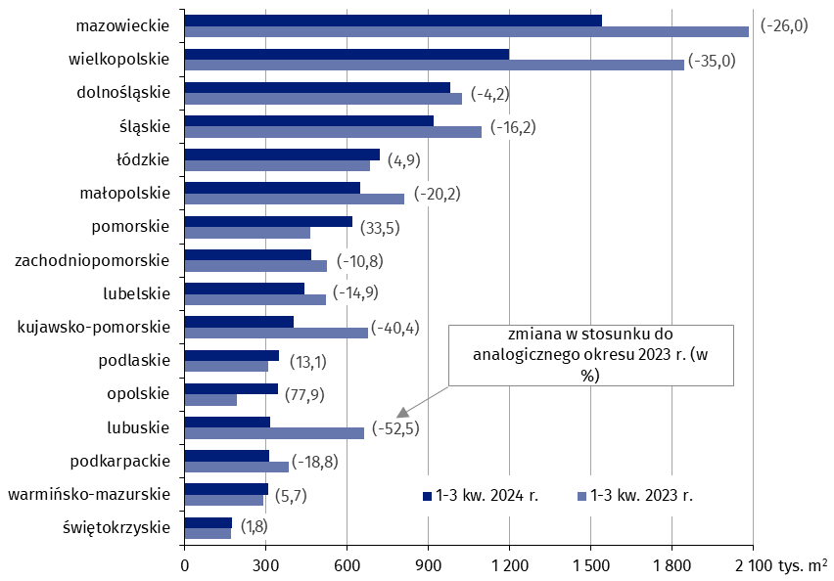
Wykres 2. Powierzchnia użytkowa budynków niemieszkalnych oddanych do użytkowania
w 1-3 kwartale 2024 r. według województw

Budynki biurowe
Łącznie 48,0% powierzchni użytkowej budynków biurowych przekazanych do eksploatacji w Polsce przypadło na województwa: mazowieckie, dolnośląskie i pomorskie
Oddano do użytkowania 350 nowych oraz rozbudowano 76 budynków biurowych, co oznaczało odpowiednio spadek o 1,1% i wzrost o 2,7% względem analogicznego okresu 2023 r. Powierzchnia użytkowa nowych budynków wyniosła 324,6 tys. m² (spadek o 40,6%), natomiast rozbudowanych 32,8 tys. m² (spadek o 12,9%). Największe udziały w łącznej powierzchni miały województwa: mazowieckie (21,7% wartości krajowej) i dolnośląskie (15,9%). Z kolei najmniejsze udziały odnotowano w województwach: świętokrzyskim (0,5%) i lubuskim (1,2%).
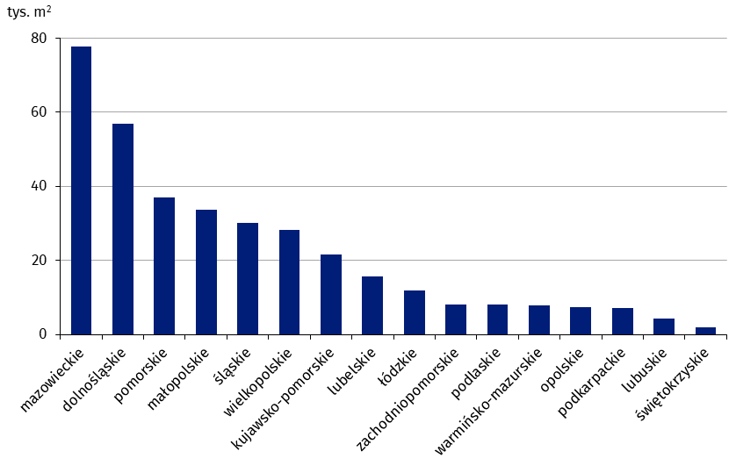
Wykres 3. Powierzchnia użytkowa budynków biurowych oddanych do użytkowania
w 1-3 kwartale 2024 r. według województw

Budynki handlowo-usługowe
W omawianym okresie przekazano do eksploatacji 1,7 tys. nowych oraz rozbudowano 318 budynków handlowo-usługowych (odpowiednio mniej o 8,2% i więcej o 0,6% r/r). Ich łączna powierzchnia użytkowa wyniosła 1,3 mln m², co oznaczało wzrost o 7,2% w porównaniu do 2023 r. Największą powierzchnię oddano w województwach: mazowieckim (14,2% udziału w kraju), śląskim (13,5%), małopolskim (9,7%) i wielkopolskim (8,8%), a najmniejszą w opolskim (1,8%) i świętokrzyskim (3,0%).
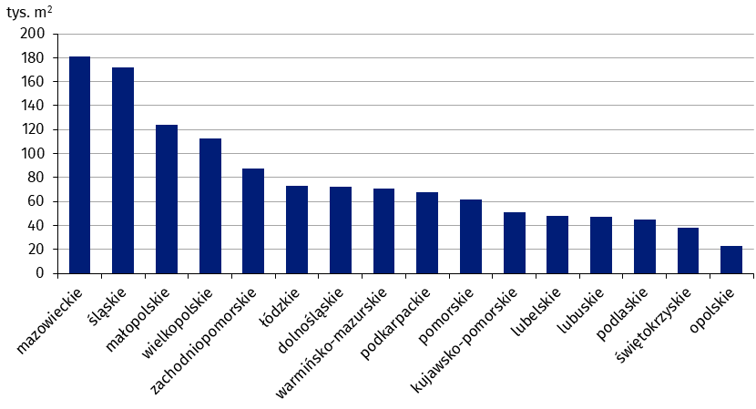
Wykres 4. Powierzchnia użytkowa budynków handlowo-usługowych oddanych do
użytkowania w 1-3 kwartale 2024 r. według województw

Budynki przemysłowe
Przekazano do eksploatacji 618 nowych oraz rozbudowano 181 budynków przemysłowych (spadek odpowiednio o 16,5% oraz 12,6% w porównaniu z analogicznym okresem roku 2023). Powierzchnia użytkowa budynków nowych wyniosła 1,7 mln m² i była mniejsza o 16,4% niż rok wcześniej, natomiast rozbudowanych wzrosła o 21,6%, osiągając wartość 256,0 tys. m². Największymi udziałami w powierzchni budynków przemysłowych cechowały się województwa: wielkopolskie (17,6%), śląskie (12,0%) i opolskie (10,4%), a najmniejszymi: świętokrzyskie (1,3%), warmińsko-mazurskie (2,5%), kujawsko-pomorskie (2,7%) oraz zachodniopomorskie (2,8%).
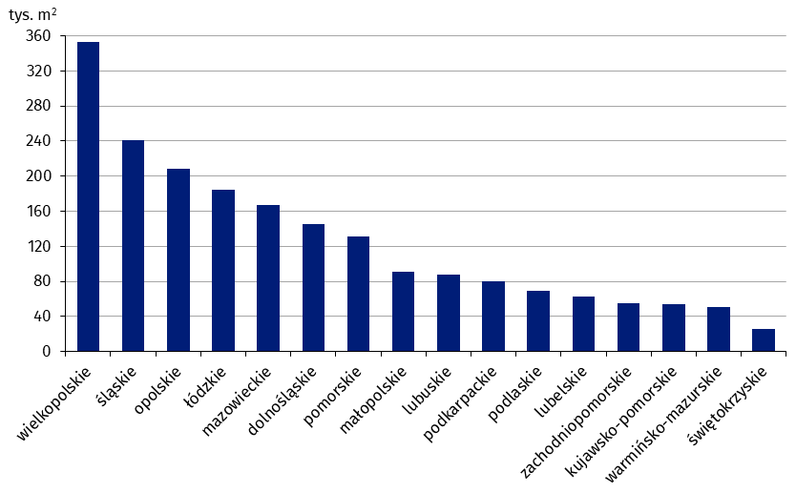
Wykres 5. Powierzchnia użytkowa budynków przemysłowych oddanych do użytkowania
w 1-3 kwartale 2024 r. według województw

Budynki magazynowe
W pierwszych trzech kwartałach 2024 r. oddano 1,5 tys. nowych oraz rozbudowano 166 budynków magazynowych (odpowiednio o 13,5% i 22,1% mniej niż przed rokiem). Powierzchnia użytkowa nowych budynków tego rodzaju wyniosła 2,5 mln m² (spadek o 31,5% r/r), natomiast rozbudowanych 323,7 tys. m² (wzrost o 15,4% r/r). Największe wartości łącznej powierzchni użytkowej odnotowano w województwach: dolnośląskim (18,9% udziału w kraju), mazowieckim (16,3%), śląskim (12,9%) i wielkopolskim (11,2%). Najmniejsza powierzchnia powstała w: świętokrzyskim (0,7%), opolskim (1,4%) i podlaskim (1,5%).
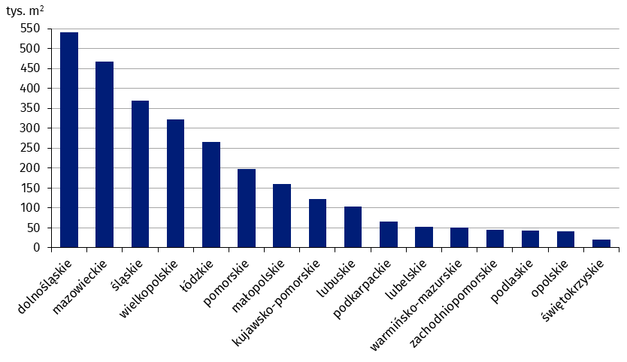
Wykres 6. Powierzchnia użytkowa budynków magazynowych oddanych do użytkowania
w 1-3 kwartale 2024 r. według województw

Budynki gospodarstw rolnych
Wybudowano 3,9 tys. nowych (o 8,3% mniej r/r) i rozbudowano 374 budynki gospodarstw rolnych (spadek o 13,2% r/r). Powierzchnia użytkowa nowych budynków wyniosła 1,4 mln m² (spadek o 21,6%), natomiast rozbudowanych 88,8 tys. m² (spadek o 21,4%). Największymi udziałami łącznej powierzchni użytkowej w wartości ogólnopolskiej charakteryzowały się województwa: mazowieckie (26,0%), wielkopolskie (15,4%) i lubelskie (12,8%), najmniejszymi: podkarpackie (1,1%), lubuskie (1,2%), śląskie (1,5%) i dolnośląskie (1,6%).
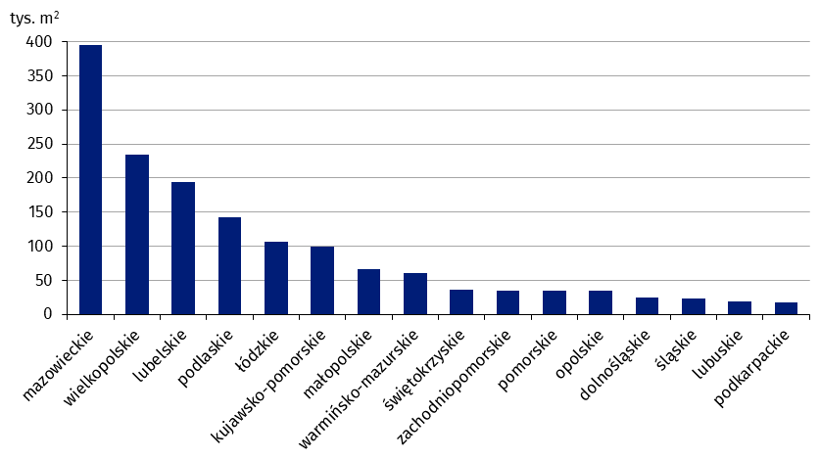
Wykres 7. Powierzchnia użytkowa budynków gospodarstw rolnych oddanych do użytkowania w 1-3 kwartale 2024 r. według województw

Pozwolenia na budowę nowych budynków niemieszkalnych
Największy udział (45,2%) w powierzchni objętych pozwoleniami budynków niemieszkalnych miały budynki przemysłowe i magazynowe
W 1-3 kwartale 2024 r. wydano pozwolenia na budowę 22,1 tys. nowych budynków niemieszkalnych o łącznej powierzchni użytkowej 13,1 mln m², co oznaczało odpowiednio spadek o 0,8% i wzrost o 1,9% r/r. Dla 55,7% tych budynków podstawę wydania pozwoleń stanowiły MPZP. W strukturze powierzchni użytkowej dominowały budynki przemysłowe i magazynowe (45,2%), pozostałe budynki niemieszkalne (20,5%) oraz budynki handlowo-usługowe (14,8%).
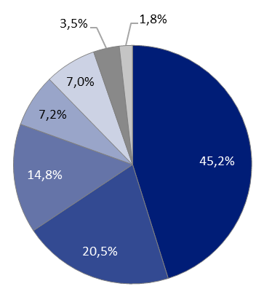
Wykres 8. Struktura powierzchni użytkowej nowych budynków niemieszkalnych, na których budowę wydano pozwolenia w 1-3 kwartale 2024 r.
- budynki przemysłowe i magazynowe (PKOB 125)
- pozostałe budynki niemieszkalne (PKOB 127)
- budynki handlowo-usługowe (PKOB 123)
- hotele i budynki zakwaterowania turystycznego (PKOB 121)
- ogólnodostępne obiekty kulturalne, budynki o charakterze edukacyjnym, budynki szpitali i zakładów opieki medycznej oraz budynki kultury fizycznej (PKOB 126)
- budynki biurowe (PKOB 122)
- budynki transportu i łączności (PKOB 124)

Zwiększenie powierzchni użytkowej względem analogicznego okresu 2023 r. zaobserwowano w przypadku: ogólnodostępnych obiektów kulturalnych, budynków o charakterze edukacyjnym, budynków szpitali i zakładów opieki medycznej oraz budynków kultury fizycznej (o 68,2%), budynków handlowo-usługowych (o 13,9%) i pozostałych budynków niemieszkalnych (o 8,4%). Spadki wystąpiły w grupach PKOB: budynki transportu i łączności (spadek o 27,8%), hotele i budynki zakwaterowania turystycznego (o 9,2%), budynki biurowe (o 7,9%), a także budynki przemysłowe i magazynowe (o 5,6%).
W oparciu o wydane pozwolenia należy oczekiwać, że największa powierzchnia nowych budynków niemieszkalnych powstanie w województwach: mazowieckim (2,0 mln m²), dolnośląskim (1,7 mln m²) i wielkopolskim (1,4 mln m²). Najmniejszą wartość odnotowano w przypadku: świętokrzyskiego (209,9 tys. m²), opolskiego (373,0 tys. m²), a także lubuskiego (413,8 tys. m²). Największy wzrost planowanej powierzchni r/r cechował województwa: dolnośląskie (o 40,3%), śląskie (o 33,2%) oraz podlaskie (o 31,6%).
Wykres 9. Powierzchnia użytkowa nowych budynków niemieszkalnych, na których budowę
wydano pozwolenia w 1-3 kwartale 2024 r. według województw
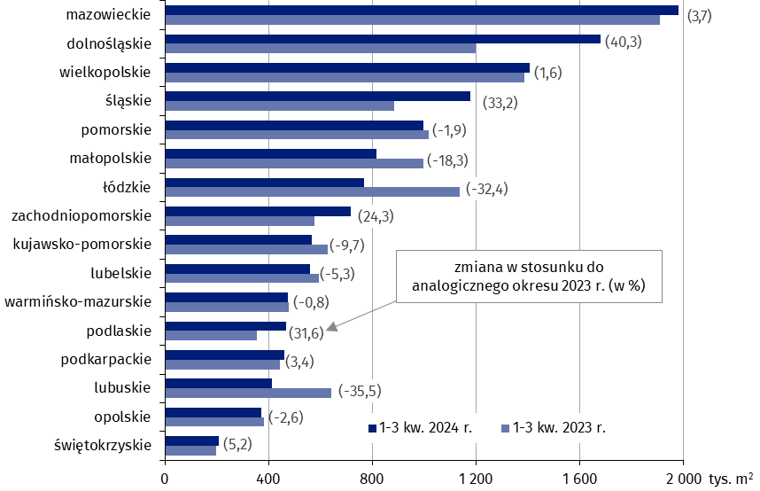

W 1-3 kwartale 2024 r. wydano 28,5 tys. pozwoleń na budowę nowych obiektów inżynierii lądowej i wodnej (spadek o 9,4% r/r), w tym 54,3% na podstawie MPZP.

W przypadku cytowania danych Głównego Urzędu Statystycznego prosimy o zamieszczenie informacji: „Źródło danych GUS”, a w przypadku publikowania obliczeń dokonanych na danych opublikowanych przez GUS prosimy o zamieszczenie informacji: „Opracowanie własne na podstawie danych GUS”.
Opracowanie merytoryczne:  Urząd Statystyczny w Lublinie  Dyrektor dr Krzysztof Markowski  Tel: 695 255 301 | Rozpowszechnianie:  Wydział Współpracy z Mediami  Tel. komórkowy: +48 22 696 255 032  Tel. stacjonarne: +48 22 608 38 04, +48 22 449 41 45, +48 22 608 30 09  e-mail: obslugaprasowa@stat.gov.pl

stat.gov.pl

@GUS_STAT

@GlownyUrzadStatystyczny

gus_stat

glownyurzadstatystycznygus

glownyurzadstatystyczny
Powiązane opracowania
Biuletyn Statystyczny
Sytuacja społeczno-gospodarcza kraju
Efekty działalności budowlanej
Budownictwo mieszkaniowe
Temat dostępny w bazach danych
Dziedzinowe Bazy Wiedzy
Bank Danych Lokalnych
Ważniejsze pojęcia dostępne w słowniku
Budynek oddany do użytkowania
Budynek mieszkalny oddany do użytkowania
Budynek niemieszkalny oddany do użytkowania
Mieszkania, których budowę rozpoczęto
Obiekty inżynierii lądowej i wodnej
Pozwolenie na budowę i zgłoszenie z projektem budowlanym
Powierzchnia użytkowa budynku

Dane wstępne, mogą ulec zmianie.
Liczba ludności – stan na 30.06.2024 r.
Ilekroć w notatce jest mowa o liczbie nowych budynków mieszkalnych, dane odnoszą się do budynków oddanych w całości lub jako pierwsza część. W przypadku przeciętnego czasu budowy nowych budynków mieszkalnych, a także liczby i powierzchni użytkowej znajdujących się w nich mieszkań, ujęto również dane dotyczące budynków oddanych jako kolejna lub ostatnia część.
Za każdym razem, gdy w tekście jest mowa o pozwoleniach na budowę, należy przez to rozumieć pozwolenia wydane na budowę oraz zgłoszenia z projektem budowlanym – także objęte uproszczoną procedurą dla budynków mieszkalnych jednorodzinnych.
Dane prezentowane są łącznie z budynkami mieszkalnymi jednorodzinnymi nieprzystosowanymi do stałego zamieszkania.
Pełna nazwa klasy PKOB brzmi: Zbiorniki, silosy i budynki magazynowe.

